RESULTADO DA PRIMEIRA ETAPA PROCESSO SELETIVO ADICIONAL PARA ADMISSÃO À TURMA DE 2018 DO CURSO DE MESTRADO EM MUSEOLOGIA E PATRIMÔNIO DO PROGRAMA DE PÓS-GRADUAÇÃO EM MUSEOLOGIA E PATRIMÔNIO, DO CENTRO DE CIÊNCIAS HUMANAS E SOCIAIS DA UNIVERSIDADE FEDERAL DO ESTADO DO RIO DE JANEIRO – UNIRIO / MUSEU DE ASTRONOMIA E CIÊNCIAS AFINS – MAST/MCTIC

Processo Seletivo Adicional para Mestrado Nº.16 - Turma 2018

NOTAS DA PROVA ESCRITA

Nº de Inscrição | NOME DOS CANDIDATOS | NOTA
01 | Poliana Martins dos Santos | 7,2
02 | Priscilla Araujo Almeida Moret | 8,4
03 | Carlos Alexandre Andrade Cardoso | 5,7
04 | Jussara Alves Galvão | 6,2
05 | Daniel Alcântara de Sá | 8,5
07 | Angelica Cristina Rodrigues dos Santos | 6,0
08 | Murilo Ferreira Quintão | 9,0
09 | Caroline Marques Goldstein | 7,7
10 | Joanna de Assis Patroclo | 8,7

Rio de Janeiro, 10 de janeiro de 2018.

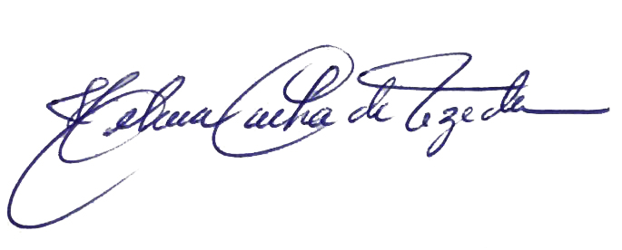

________________________________________________
Profa. Dra. Helena Cunha de Uzeda
Secretária da Comissão Examinadora

______________________________________
Helena Cunha de Uzeda
Presidente da Comissão Examinadora

